Систематизація навчального матеріалу через проектну діяльність.

Валентина Микитенко
викладач фізико –математичних дисциплін
Хорольського агропромислового коледжу
Полтавської державної аграрної академії

Уміння систематизувати матеріал було актуально в усі часи - стародавні філософи були знамениті умінням спостерігати явища і оформляти свої думки в красиві слова, оди, вірші. У журналах з методики викладання фізики у школі минулого століття і нашого можна зустріти різні способи систематизації знань. Необхідно відзначити, що – це творчий процес, але все ж вона вимагає дотримання деяких правил.
Реформи освіти і розвиток технічного прогресу стали причиною труднощів, що виникли перед викладачем. Зокрема збільшився обсяг досліджуваного матеріалу без передбачення додаткових годин на новий матеріал, а значить зменшення часу на вивчення кожної теми. Незважаючи на труднощі, у викладача одна мета - передати красу науки фізики, продемонструвати міжпредметні зв'язки, систематизувати отримані знання. Допомогти викладачеві реалізувати далекоглядні плани зможе проектна діяльність. Метод проектів завжди зорієнтований на самостійну діяльність студентів – індивідуальну, парну, групову, яку студенти виконують протягом визначеного часу. Під час роботи над проектом викладач виконує функцію консультанта. Він допомагає студентам у пошуку інформації, координує процес роботи над проектом, підтримує, заохочує учнів. Знаючи добре свій предмет, він має бути компетентним і в інших галузях науки, розуміти своїх студентів, враховувати їхні можливості й інтереси, бути комунікабельним, толерантним, творчим.
Виконання проекту передбачає зв'язок з реальним життям, незвичайність форми і самостійність виготовлення, створення матеріалів, що по суті є різними формами документування: анотація, рецензія, анкета, таблиця, опис, фото-, аудіо- або відеозвіт, колаж, комікс, сценарій, щоденник, журнал, довідник, резюме, каталог, брошура, альбом, словник, стаття, стінгазета, виставка. Матеріал може подаватися в різних формах: дискусія, демонстрування, обговорення, повідомлення, доповідь, конференція, репортаж, презентація.
Під час використання проектного методу всі учасники навчально-виховного процесу розв'язують цілу низку різнорівневих дидактичних, виховних і розвивальних завдань. Це сприяє розвитку пізнавальних навичок студентів, формуванню вміння самостійно конструювати свої знання, орієнтуватися в інформаційному просторі тощо.
Таким чином, основними вимогами до використання методу проектів є:
- наявність значущої у дослідницькому, творчому плані проблеми (завдання), розв'язання якої потребує інтегрованих знань, дослідницького пошуку;
- практична, теоретична, пізнавальна значущість передбачуваних результатів;
- самостійна (індивідуальна, парна, групова) діяльність студентів;
- структурування змістової частини проекту (із зазначенням поетапних результатів);
- використання дослідницьких методів: визначення проблеми досліджуваних завдань, що випливають з неї, висунення гіпотези їх розв'язання, обговорення методів дослідження;
- обговорення способів оформлення кінцевих результатів (презентації, захисту, творчих звітів);
- збір, систематизація та аналіз отриманих даних;
- підбиття підсумків, оформлення результатів, їх презентація;
- висновки, висунення нових проблем дослідження.

Робота в малих групах
Застосування методу проектів багато в чому допомагає розв’язати такі болючі проблеми як недостатня мотивація студентів, їх відстороненість від проблем і цінностей освіти, відірваність знань від життя.
При роботі з методом проектів доцільно користуватися однією з інтерактивних технологій навчання - робота в малих групах.
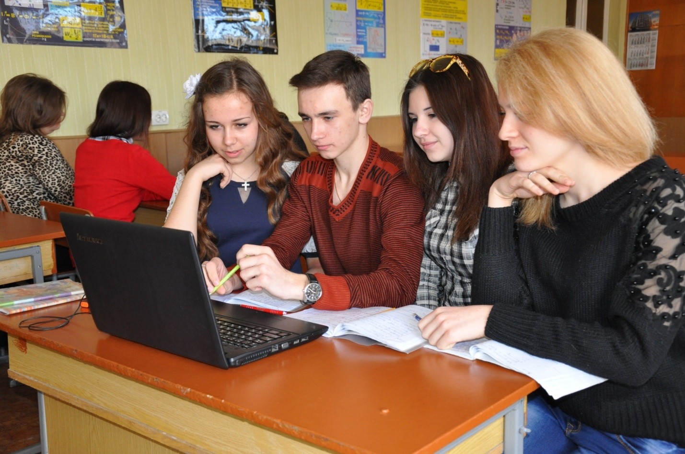
Робота в таких групах надає всім учасникам можливість діяти, практикува- ти навички співробітництва, спілкування, відпрацювання прийомів активного слухання, прийняття спільного рішення. Роботу в групах слід використовувати тоді, коли треба розв’язати проблему, з якою важко впоратись індивідуально та коли одним з очікуваних результатів є набуття навичок роботи в команді.
Групи можуть об’єднувати від 2 до 7 учасників. У такій групі достатньо учасників для розгляду різних думок і обміну інформації.
Завдяки роботі в групах можна розв’язати складні проблеми, що потребують колективного розуму. У групі повинні бути розділені ролі, кожен має відповідати за свою частку роботи .
Існує багато способів формування груп :
- заздалегідь скласти списки груп;
- попросити учасників порахуватись на перший – другий і т.д.
- сформувати групи в залежності від рівня навчальних досягнень студентів;
- сформувати групи за бажанням учасників;
- визначити капітанів, які самостійно набирають собі групи.
Під час роботи в групах студентам потрібно дотримуватись правил роботи в групі :
- Кожний учасник має можливість висловитися.
- Всі поважають цінності і погляди кожного.
- Обговорюються тільки ідеї, а не люди, що їх висловили.
- Зауваження робити коротко і по суті.
- Після закінчення роботи результати мають бути представлені іншим групам.
Групова навчальна діяльність студентів на заняттях має значні переваги в порівнянні з іншими методами, а саме :
  - допомагає створювати на занятті умови для формування позитивної мотивації навчання студентів;
  - сприяє виробленню вмінь співпрацювати з іншими студентами;
  - забезпечує високу активність всіх студентів;
  - реалізує їх природне прагнення до спілкування, взаємодопомоги і співпраці;
  - підвищує результативність навчання та розвиток підлітків.

Робота в групах може бути проведена на різних етапах заняття. При вивченні нового матеріалу, я організовую самостійну роботу студентів за підручником.
Ця робота дозволяє ставити і досягати навчальні цілі ( формувати систему математичних знань, умінь і навичок ) , виховні ( формувати самостійність, навички навчальної праці ) і розвиваючі ( формувати прийоми розумової діяльності ).
Підручники з математики чи фізики містять теоретичний і практичний матеріал. Друкований текст відрізняється від живого слова викладача. Текст підручника, як правило, не враховує різниці між рівнями розвитку студентів , рівнями їх навчальних досягнень. Разом з тим підручник як джерело інформації має ряд переваг: наявність заголовків, виділень, рисунків, графіків, полегшує студентам можливість виділяти основні ідеї.
При роботі з підручником ставлю перед студентами різні завдання: відповісти на запитання; скласти таблицю, схему, пояснити доведення теореми тощо.
Виконуючи ці завдання в студентів активізується розумова діяльність, що сприяє поглибленню розуміння матеріалу, його запам’ятовуванню. Ефективною і цікавою формою закріплення результатів самостійного вивчення студентами теоретичного матеріалу є дидактичні ігри.
Під час проведення уроків-проектів процес організації пошуково –
дослідницької роботи можна будувати за таким планом :
1. Підготовчий етап ( вибір теми, дослідження « історії питання»).
2. Пошуково-дослідницький етап:
- проблема;
- гіпотези;
- експериментування;
- результати експериментування;
- первинна обробка інформації.
3. Презентація результатів дослідження.
Проектна діяльність завершується реальним практичним результатом. Матеріали дослідження оформляються у вигляді альбому, збірника, фільму, виставки тощо. Відбувається публічний захист проекту (презентація). За підсумками роботи здійснюється ґрунтовний аналіз проектних дій та виготовленого продукту. Якщо потрібно, пропонуються корективи, дається оцінка, виробляються пропозиції та рекомендації щодо можливого використання проектного продукту.
Студенти завжди хочуть почути відгук про свій проект. Важливо підкреслити рівень творчості та оригінальності. Оцінюються ступінь володіння інформацією з досліджуваної теми та риторичні вміння.
Проілюструю на конкретному прикладі фізичного проекту систематизацію навчального матеріалу з теми «Електричний струм у різних середовищах»
Тема заняття: Електричний струм в різних середовищах
Мета заняття:
навчальна Узагальнити й систематизувати знання з теми, перевірити засвоєння теми. Визначити рівень засвоєння вивченого матеріалу.
розвиваюча Розвивати пізнавальну активність і творчість студентів, розкрити практичне застосування і важливість знань з даної теми в промисловості і техніці.
Формувати у студентів уміння працювати в групах у поєднанні з самостійною діяльністю студентів, проводити дослідницьку роботу.
Розвивати та закріплювати навички вирішення розрахункових і якісних задач, усне мовлення студентів,уміння робити логічні висновки, виділяти головне, вчити грамотно пояснювати фізичні явища.
виховна Формувати навички адекватної самооцінки.
Виховувати у студентів почуття колективізму повагу до праці товаришів, уміння вислухати товариша, адекватно сприймати критику.
Обладнання Презентації до даного заняття, картки із завданнями, картки із задачами, аркуші оцінювання, картки із назвами груп.

Структура заняття
1. Організаційний момент. до 2 хв.
Привітання
Перевірка наявності студентів
Перевірка готовності до заняття
Вступне слово викладача
2. Актуалізація опорних знань і мотивація навчальної до 15 хв.
діяльності
Повторення вивченого матеріалу «Фізична естафета»
Конкурс «Вибери правильну відповідь»

3. Повідомлення теми заняття, навчальної мети та основних
завдань. до 45 хв.
Презентації студентами проектів:
Електричний струм в металах
Електричний струм в напівпровідниках
Електричний струм в рідинах
Електричний струм у вакуумі
Електричний струм в газах
4. Узагальнення та систематизація знань до 15 хв.
Виконання вправ з теми
5. Підсумок заняття. до 2 хв.
6. Домашнє завдання. до 1 хв.

Викладач:
Сьогодні у нас святкове заняття-презентація. Ви за бажанням розділилися на 5 груп (Метали, напівпровідники, рідини, вакуум, гази) і працювали над своєю темою за планом:
1. Носії струму і спосіб їх утворення.
2. Поведінка носіїв струму за відсутності та за наявності електричного поля.
3. Залежність сили струму від напруги в цьому середовищі (вольт-амперна характеристика).
4. Залежність провідності від температури та інших умов.
5. Особливості протікання струму в цьому середовищі.
6. Закони, що описують протікання струму.
7. Застосування струму в цьому середовищі в побуті, науці та техніці.
На захист кожній групі дається 5-7 хв. Після захисту промовці відповідають на питання активних слухачів. Перед доповідями проведемо конкурси – розминки «Фізична естафета» та «Вибери правильну відповідь»

«Фізична естафета»
Завдання: швидко і правильно дописати слова, яких не вистачає на екрані. Перший член групи виконує перше завдання і передає естафету наступному члену команди.
Фізична естафета
- Носіями електричного струму в металах є …
- Опір напівпровідників із підвищенням температури …
- … – іонізований стан газу.
- Електричний струм у електролітах є рухом …
- … – стан речовини, у якому її опір наближається до нуля.
- Опір металів зі зменшенням температури …
- Електрони і позитивні іони є носіями струму в …
- … – процес виділення на електродах речовин, пов'язаний із окислювально – відновлювальними реакціями.
(Підсумок і виставлення результатів у зведену таблицю)
«Вибери правильну відповідь»
На екрані з’являється запитання і по три варіанти відповіді до кожного. Ваше завдання – обрати правильну відповідь і записати на аркуш паперу у такій формі запису : 1 – Б; 2 – В; 6 – Б і т.д.
Вибери правильну відповідь.
- Які носії електричного заряду створюють електричний струм у металах?
а) електрони і позитивні іони;
б) електрони, позитивні і негативні іони;
в) електрони.
2. Які носії електричного заряду створюють електричний струм у електролітах?
а) електрони і позитивні іони;
б) позитивні і негативні іони;
в) позитивні, негативні іони й електрони.
3. Які носії електричного заряду створюють електричний струм у газах?
а) електрони і позитивні іони;
б) позитивні і негативні іони;
в) позитивні, негативні іони й електрони.
4. Які носії електричного заряду створюють електричний струм у вакуумі?
а) електрони і позитивні іони;
б) позитивні і негативні іони;
в) електрони.
5. Які дії електричного заряду спостерігаються при проходженні електричного струму в електролітах?
а) магнітна дія і нагрівання;
б)хімічна дія і нагрівання;
в) магнітна дія.
6. Електричною дисоціацією називається …
а) об’єднання іонів різних знаків у нейтральні молекули;
б) утворення пар іонів під час розчинення речовини в рідині;
в) процес виділення на електродах речовин, щ входять до складу електролітів.
7. Електролітами називаються …
а) розчини солей, кислот, лугів, що проводять електричний струм;
б) всі рідини;
в) всі рідкі метали.
8. Чи може електричне поле створити струм у вакуумі?
а) не може;
б) може, за умов насичення вакууму електронами;
в) може за будь - яких умов.
9.Чому вважають, що напівпровідники займають проміжне місце між провідниками і діелектриками?
а) напівпровідникові прилади можуть пропускати струм лише в одному напрямі;
б) залежно від умов вони можуть бути і провідниками, і діелектриками;
в) їхня електропровідність займає проміжне місце між електропровідностями провідників і діелектриків.
(Підсумок і виставлення результатів у зведену таблицю)
Презентації студентами проектів:
- Виступ студента з групи «Метали».
- Виступ студента з групи «Напівпровідники».
- Виступ студента з групи «Гази».
- Виступ студента з групи «Вакуум».
- Виступ студента з групи «Електроліти».

Додаток
Аркуш самооцінювання
Прізвище студента__________________
Фізична естафета ___________________
Вибери правильну відповідь __________
Повідомлення______________________
Розв’язування задач_________________
Всього балів_______________________

Таблиця «Електричний струм в різних середовищах»
Середовище | Носії електричних зарядів | Основні закономірності проходження струму | Використання закономірностей
Метали
Напівпровідники
Гази
Вакуум
Електроліти

Заповнивши всю таблицю, студенти порівнюють її з готовою, представленою на останньому слайді презентації. В процесі порівняння вони ставлять «+», де записи зроблені вірно, і «–», де невірно. В разі неповних, але правильних відповідей ставлять у відповідній колонці і плюс, і мінус одночасно. По кількості плюсів і мінусів роблять самооцінку своїх знань і порівнюють їх із знаннями інших студентів . Після цього всі неправильні відповіді виправляють на правильні.
Середовище | Носії електричних зарядів | Основні закономірності проходження струму | Використання закономірностей
Метали | Електрони | Опір зумовлений дефектами граток і тепловими коливаннями іонів у вузлах граток | Передача електроенергії
Напівпровідники | Електрони і дірки | Власна и домішкова  (p і n типу) провідність,  p – n перехід | Напівпровідникові діоди, транзистори,  фоторезистори,  сонячні батареї
Гази | Електрони та  “+” іони | Іонізація газу,  рекомбінація, самостійний і несамостійний розряди | Лампи денного світла, полярне сяйво,  Сонце, зірки, рекламні  трубки, блискавка
Вакуум | Електрони під дією термоелектронної емісії | Термоелектронна  емісія, термоелектронна трубка | Кінескопи телевізорів,  осцилографи
Електроліти | “+” і “-” іони | Електролітична  дисоціація,закон електролізу m=kIt | Акумулятори,  гальванопластика,  гальванічні елементи

Після закінчення проекту і його письмового оформлення у мене виникло запитання: «Чи можна назвати мій результат успішним?». Якоюсь мірою так. Тематична оцінка ставиться на основі двох: за реалізацію проекту й тестове завдання, за яке високі результати показали майже 80% групи, що є яскравим свідченням сприйняття та засвоєння теми.

